Kniha standartů

WC
Keramické závěsné, délka 53 cm, oválný, s hlubokým
splachováním 6 l, se splachováním typu RIMFREE.
(RIMFREE – rozdělovač posiluje proud vody a umožňuje
perfektní oplach mísy i při spláchnutí pouhými 2 litry vody.
Splňuje nejvyšší nároky na maximální hygienu a úsporu
vody a peněz.)

WC sedátko tvrdé, klouby kovové oválné, Softclose/Slowclose.

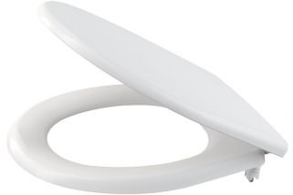

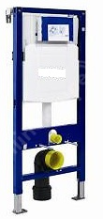
Montážní nosný prvek pro závěsné WC, 112 cm, se splachovací
nádržkou pod omítkou (12 cm), včetně připojovacího kolena 90°,
rohového ventilu G1/2“.

Dvoutlačítkové splachování, bílé.
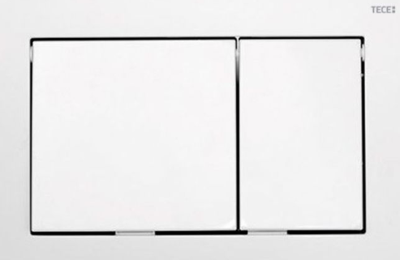

Umyvadlo
Umyvadlo keramické, šířka 60 cm, pravoúhlé,
s přepadem, s otvorem pro baterii

Sifon z chromované ABS.

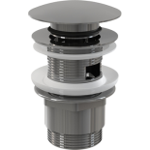

Zátka umyvadlová, celokovová, typu CLICK-CLACK.

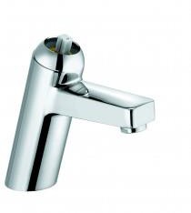
Baterie, stojánková umyvadlová jednopáková baterie - pro běžné / invalidní umyvadlo DN 8, chrom

- volitelná páka Klinic-Public
- třída průtoku Z = 7,6 l/min/3bar PCA Care - perlátor M 24x1
- keramická kartuše s možností omezení maximální teploty vody rychlomontážní systém
- nepohyblivý výtok měděné trubky 10 mm

Stojánková dřezová jednopáková baterie - DN 10, chrom – součást dodávky kuchyňské – pracovní linky:

- uzavřená páka
- třída průtoku Z = 7,6 l/min/3bar
- PCA Caché - laminární perlátor M 16,5x1
- keramická kartuše s možností omezení maximální teploty vody rychlomontážní systém
- otočný výtok ( 360° ), délka ramínka 210 mm, výška výtoku 275 mm flexibilní přípojky G 3/8, třída hluku I 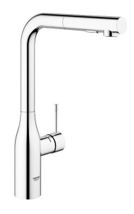

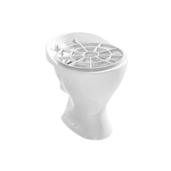

Výlevka
Výlevka keramická stojící, odpad DN 100, s plastovou sklopnou
mřížkou.
Výlevku dále doplnit o splachovací nádržku vysokopoloženou,
rohovým ventilem G1/2“

